臺北市私立再興中學慶祝63週年校慶
「再興臉譜」生命教育攝影比賽報名表
主題名稱 | 付出的喜悅 |  |  | 編號 | J04
學生姓名 | 陳彥良 | 年級班別 |  | 國中七年愛班
拍攝理念 | 懸掛在高高的建築物上的，是象徵喜氣的金紅色蝴蝶結，在和大家一起慶祝再興63年校慶。看看園遊會中熱鬧的場景，所有人都在為班級努力。輪到下一組的工作時間了！趕快退到攤位後面，補充消耗掉的體力。喂！這位大哥，竟然在工作時間偷吃東西，被我抓包了，留下大家永遠的記憶。恭喜你啊！大家一起用汗水和微笑交織而結成的畫面，讓我體會到付出的喜悅。
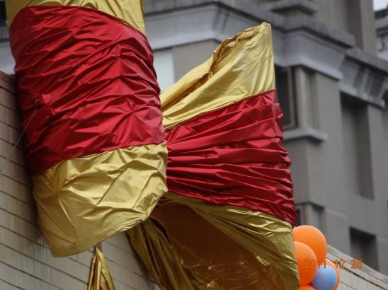 |  |  | 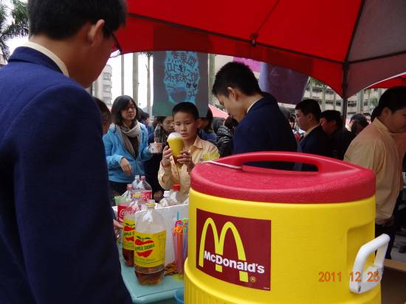
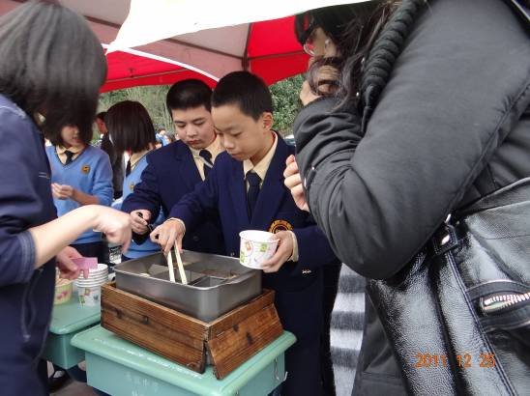 |  |  | 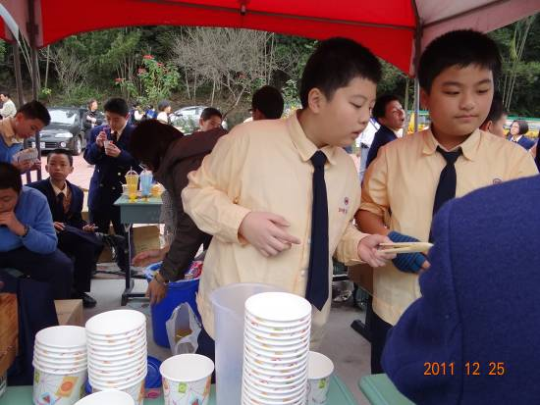
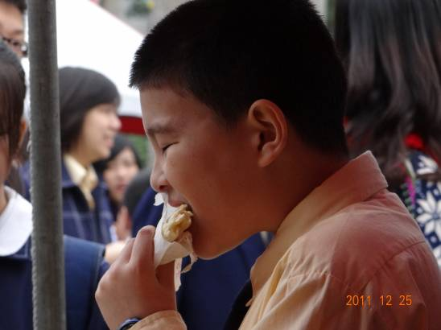 |  |  | 